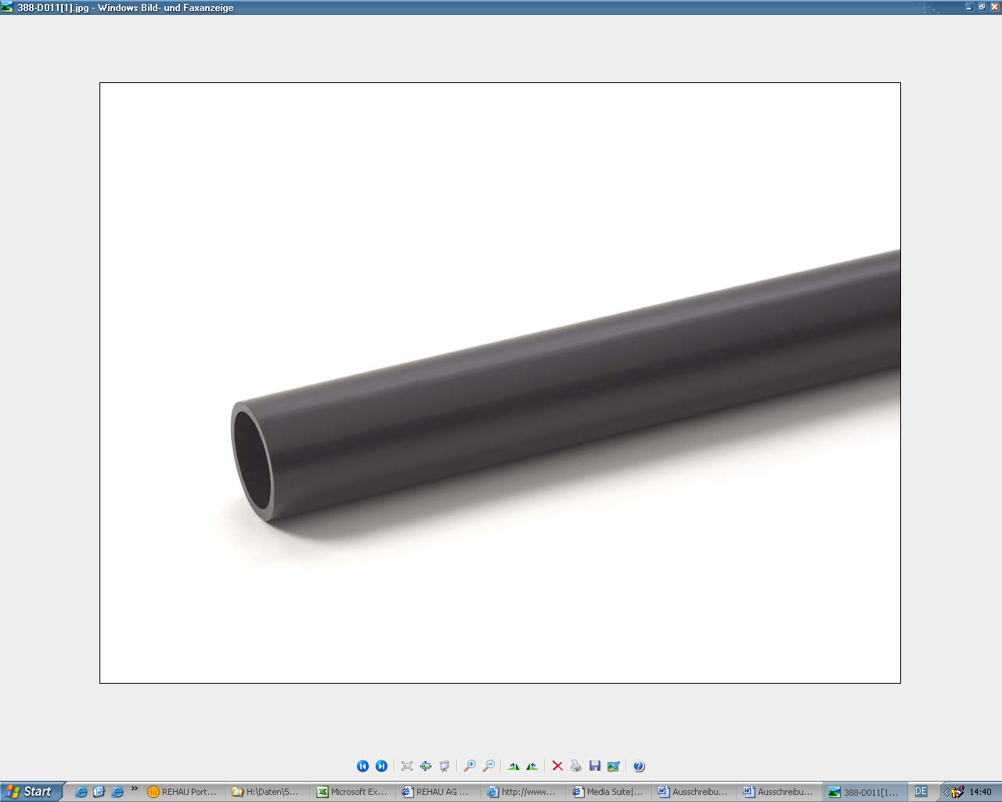

Ausschreibungstexte
Hexatronic
PE Kabelschutzrohr C2
Abmessung d75 - d225
1. Lieferung und Verlegung PE-Kabelrohre innen glatt

Kabelrohre aus PE-HD nach DIN 16874, geeignet zum Einziehen in Horizontalspülbohrungen, zum Einpflügen, zur Grabenverlegung, zum Einziehen von LWL-Kabeln, Stromkabeln, PE-Kabelrohren und Mehrfachbelegungsrohren; Maße nach DIN 16874, Druckbeständigkeit nach DIN 16874; Farbe schwarz RAL9005, Innenfläche glatt; Signierung mit Heißprägung in Kontrastfarbe: [Hersteller] Kabelrohr PE-HD [Abmessung] DIN 16874 [Ma.-Nr.] [Fertigungsdatum (6-stellig TTMMJJ)] [Meterzahl 4-stellig].

Fabrikat: PE-Kabelrohr nach DIN 16874 von HEXATRONIC oder gleichwertig;

Lieferaufmachung: Rohrenden mit Endkappen verschlossen.

Erforderliche Verbindung der Rohrabschnitte fachgerecht nach DVS-Richtlinie 2207 durch Stumpf-schweißen (alternativ: mit Elektroschweißmuffen).

Verlegung der Kabelrohre fachgerecht entsprechend den einschlägigen Verlegerichtlinien (z. B. ZTV-TKNetz 10 und 12 der T-Com; EN 1610) und Technischer Information des Herstellers.

Ringbunde 100 m: Stangenware 12 m:

Wanddickenreihe SDR 17,6: Wanddickenreihe SDR 17,6:

75 x 4,3 110 x 6,3
90 x 5,1 125 x 7,1
110 x 6,3 140 x 8,0
125 x 7,1 160 x 9,1
140 x 8,0 180 x 10,2
200 x 11,4
225 x 12,8

Wanddickenreihe SDR 11: Wanddickenreihe SDR 11:

75 x 6,8 110 x 10,0
90 x 8,2 125 x 11,4
110 x 10,0 140 x 12,7
125 x 11,4 160 x 14,6
140 x 12,7 180 x 16,4
160 x 14,6 200 x 18,2
180 x 16,4 225 x 20,5

1.1 Lieferung: ............. m; Preis: .............. €/m; Gesamtpreis: ............ €

1.2 Verlegung: ............ m; Preis: ..............€/m; Gesamtpreis: ............. €

